电磁场试题(B)参考答案
课程号：080303101227
一、单项选择题（本大题共20小题，第1—15题每小题2分，第16—20题每小题3分，共45分）
1. C 2. D 3. B 4. C 5. D
6. C 7. B 8. B 9. C 10. D
11. C 12. C 13. D 14. A 15. D
16. B 17. A 18. C 19. A 20. B
二、简答题（本大题共4小题，每小题5分，共20分）

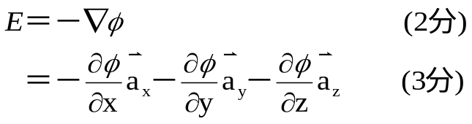
- 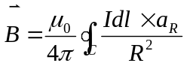 （5分）
- 是 （2分）
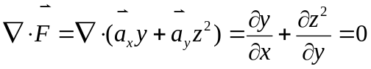 （3分）
- 三类。 （2分）
- 第一类边值问题（狄里赫利问题）：整个边界上的电位函数均已知；
- 第二类边值问题（诺伊曼问题）：已知整个边界上的电位法向导数；
- 第三类边值问题（混合问题）：一部分边界上电位已知，而另一部分边界上的电位法向导数已知。
（答对1个得1分）
三、计算题（本大题共3小题，第1小题10分，第2小题10分，第3小题15分，共35分）
1.
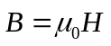 （2分）
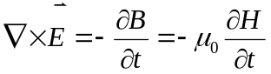 （2分）
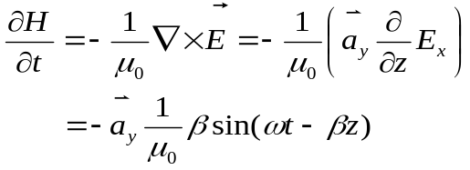
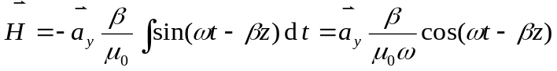 （2分）
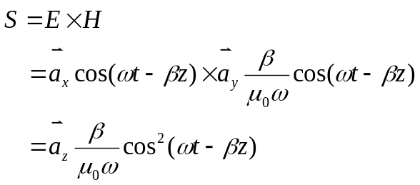 （2分）

（2分）
2. 解：槽内电位满足的基本方程和边界条件为：
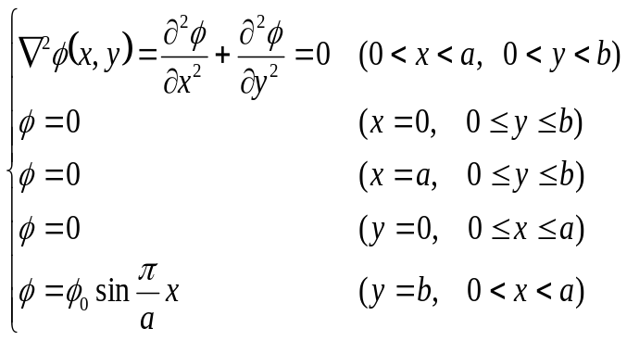 （2分）
在x方向只能选择正弦函数，在y方向只能选择双曲正弦函数：
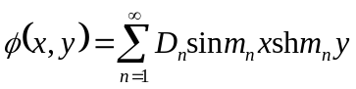 （2分）
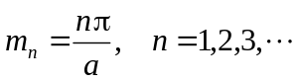 （1分）
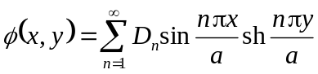
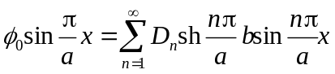 （2分）
上式右边只有n=1项的系数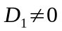，其余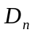均为0，故
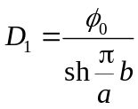 （1分）
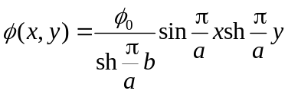 （2分）
3. (1) 微分形式的麦克斯韦方程组：
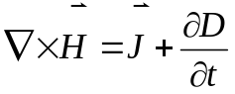 （1）（1分）
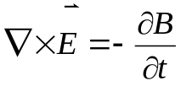 （2）（1分）
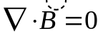 （3）（1分）
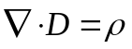 （4）（1分）
(2) 标量电位φ和矢量磁位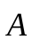所满足的基本方程组：
因为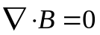
所以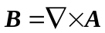 （5）（2分）
将（5）代入（2）：
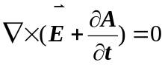 （6）（1分）
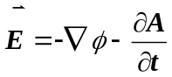 （7）（2分）
在静止、线性各向同性媒质中：
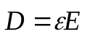 （8）（1分）
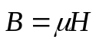 （9）（1分）
将（7）、（8）代入（4）：
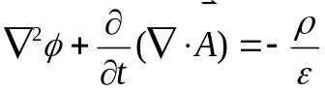 （10）（2分）
将（8）、（9）代入（1）：
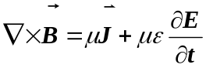 （11）
将（5）代入（11）：
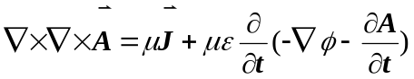
因为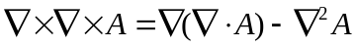
所以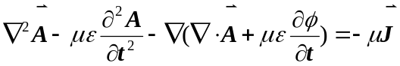 （12）（2分）

